狼山跨断层流动形变监测场地基本情况
场地名称 | 狼 山 | 所跨断裂断层 |  | 方家冲-狼山断裂 隶属：紫荆关-大海坨北北东断裂带
所 在 地 | 河北省怀来县狼山乡狼山村 |  |  |  |  | 标石类型 | 2座标石均为土层点
坐标(度) | BM7：40.36072 115.68725 BM8：40.36080 115.69447 |  |  |  |  |  |  | 海拔高程 | 525 m
建设单位 | 中国地震局第一监测中心 |  | 监测单位 |  | 1980年中国地震应急搜救中心接管观测
起测时间 | 1973年5月 | 资料变更 | 点位破坏后修复、观测设施更换以及观测点改造时，数据有变化。
场地概况 | 水准观测场地，场地位于东西向燕山山脉南侧，地势平坦，测线沿110国道布设穿过狼山乡。BM1-BM3点于1983年10月停测，1983年10月改造后为BM4-BM6。2010年9月改造后测线为东西向BM7-BM8，测线长0.65km；BM7原为BM4、BM8原为BM6点改造，BM4在改造为BM7时1面为空，使其不稳定。
地质概况 | 断裂走向NNE约25°，倾向SE，倾角55~75°，断裂长度20km，为张性（正）断层。
备 注 | BM5点未联测，图中箭头指向为水准测量往测方向。
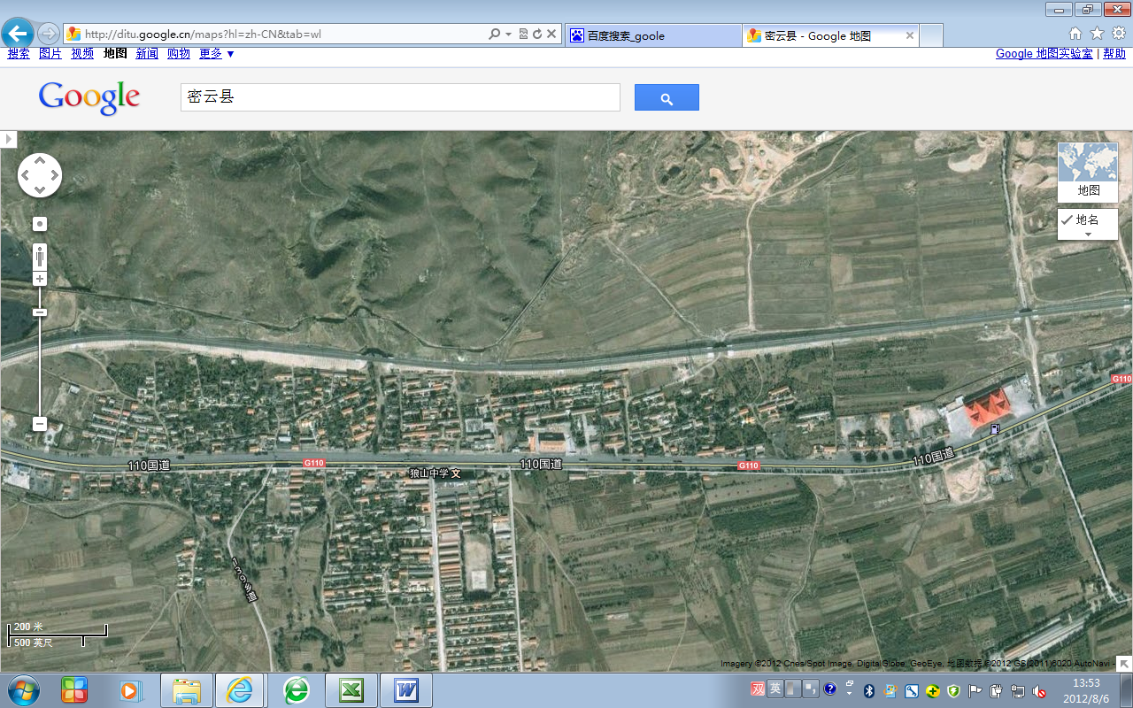
200m
狼山水准
BM7
BM8
河北省怀来县狼山乡
110国道
110国道
南至官厅水库1500米
狼山跨断层流动形变监测场地卫星图

